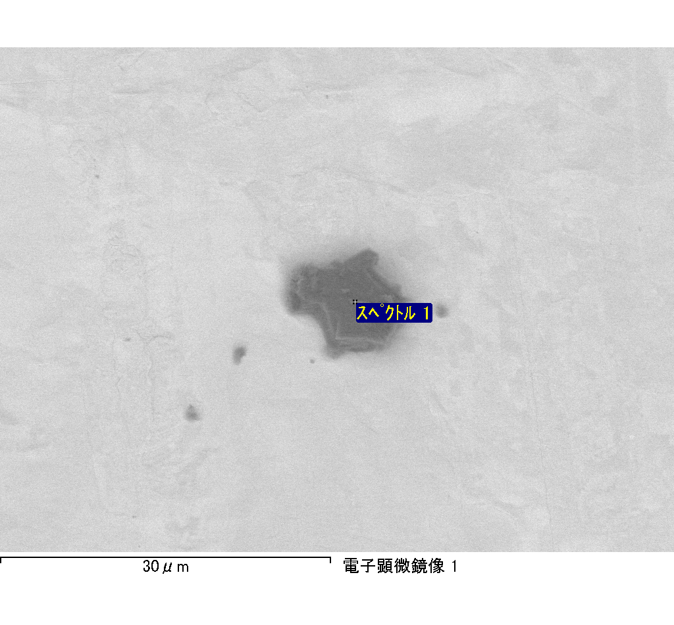
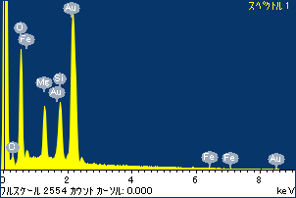
ﾌﾟﾛｼﾞｪｸﾄ : ﾌﾟﾛｼﾞｪｸﾄ 1
ｵｰﾅｰ : Administrator
領域 分析領域 3
ｽﾍﾟｸﾄﾙ処理 :
省略されたﾋﾟｰｸはありません

処理ｵﾌﾟｼｮﾝ : 酸素 ｽﾄｲｷｵﾒﾄﾘ (ﾉｰﾏﾗｲｽﾞ)
繰り返し回数 = 2

ｽﾀﾝﾀﾞｰﾄﾞ :
Na Albite 1999/06/01
Mg MgO 1999/06/01
Al Al2O3 1999/06/01
Si SiO2 1999/06/01
P GaP 1999/06/01
S FeS2 1999/06/01
K MAD-10 Feldspar 1999/06/01
Ca Wollastonite 1999/06/01
Cr Cr 1999/06/01
Mn Mn 1999/06/01
Fe Fe 1999/06/01
Ni Ni 1999/06/01

元素 | 質量濃度 | 原子数 | 化合物 | 化学式
 | [%] | 濃度[%] | 濃度[%]
Na K | 1.74 | 0.91 | 2.34 | Na2O
Mg K | -124.62 | -61.61 | -206.64 | MgO
Al K | 0.50 | 0.22 | 0.94 | Al2O3
Si K | -171.50 | -73.40 | -366.89 | SiO2
P K | 192.75 | 74.80 | 441.66 | P2O5
S K | 156.23 | 58.56 | 390.09 | SO3
K K | -2.44 | -0.75 | -2.94 | K2O
Ca K | -2.46 | -0.74 | -3.45 | CaO
Cr K | -2.45 | -0.57 | -3.58 | Cr2O3
Mn K | -24.61 | -5.38 | -31.77 | MnO
Fe K | -74.98 | -16.14 | -96.46 | FeO
Ni K | -18.32 | -3.75 | -23.32 | NiO
O | 170.16 | 127.84
ﾄｰﾀﾙ | 100.00

ｽﾍﾟｸﾄﾙﾗﾍﾞﾙ: ｽﾍﾟｸﾄﾙ 1

ﾗｲﾌﾞﾀｲﾑ 120.0 s

収集ｼﾞｵﾒﾄﾘ[度] :
試料傾斜角 = 0.0
方位角 = 0.0
ｴﾚﾍﾞｰｼｮﾝ = 30.0

加速電圧 = 10.00 kV

ｽﾍﾟｸﾄﾙ全ｶｳﾝﾄ数 = 209598

ｻﾝﾌﾟﾙﾃﾞｰﾀ : | ｴﾈﾙｷﾞｰ[eV] | 分解能[eV] | ｶｳﾝﾄ数
ｽﾄﾛｰﾌﾞ : | 3.8 | 51.82 | 1194013

定量最適化がおこなわれていません
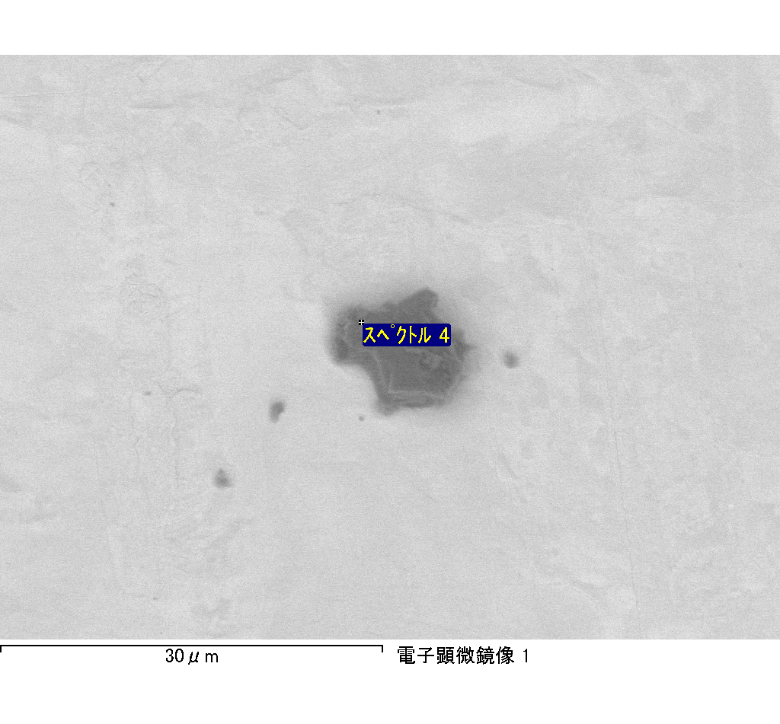
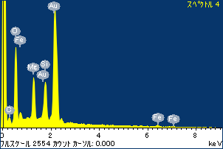
ﾌﾟﾛｼﾞｪｸﾄ : ﾌﾟﾛｼﾞｪｸﾄ 1
ｵｰﾅｰ : Administrator
領域 分析領域 3
ｽﾍﾟｸﾄﾙ処理 :
省略されたﾋﾟｰｸはありません

処理ｵﾌﾟｼｮﾝ : 酸素 ｽﾄｲｷｵﾒﾄﾘ (ﾉｰﾏﾗｲｽﾞ)
繰り返し回数 = 2

ｽﾀﾝﾀﾞｰﾄﾞ :
Na Albite 1999/06/01
Mg MgO 1999/06/01
Al Al2O3 1999/06/01
Si SiO2 1999/06/01
P GaP 1999/06/01
S FeS2 1999/06/01
K MAD-10 Feldspar 1999/06/01
Ca Wollastonite 1999/06/01
Cr Cr 1999/06/01
Mn Mn 1999/06/01
Fe Fe 1999/06/01
Ni Ni 1999/06/01

元素 | 質量濃度 | 原子数 | 化合物 | 化学式
 | [%] | 濃度[%] | 濃度[%]
Na K | -4.41 | -1.75 | -5.94 | Na2O
Mg K | -184.88 | -69.44 | -306.54 | MgO
Al K | -4.77 | -1.61 | -9.01 | Al2O3
Si K | -207.66 | -67.51 | -444.25 | SiO2
P K | 274.83 | 81.02 | 629.72 | P2O5
S K | 211.06 | 60.10 | 527.01 | SO3
K K | -4.79 | -1.12 | -5.77 | K2O
Ca K | -1.30 | -0.30 | -1.82 | CaO
Cr K | -21.98 | -3.86 | -32.12 | Cr2O3
Mn K | -30.91 | -5.14 | -39.91 | MnO
Fe K | -163.87 | -26.79 | -210.81 | FeO
Ni K | -0.44 | -0.07 | -0.56 | NiO
O | 239.11 | 136.46
ﾄｰﾀﾙ | 100.00

ｽﾍﾟｸﾄﾙﾗﾍﾞﾙ: ｽﾍﾟｸﾄﾙ 4

ﾗｲﾌﾞﾀｲﾑ 120.0 s

収集ｼﾞｵﾒﾄﾘ[度] :
試料傾斜角 = 0.0
方位角 = 0.0
ｴﾚﾍﾞｰｼｮﾝ = 30.0

加速電圧 = 10.00 kV

ｽﾍﾟｸﾄﾙ全ｶｳﾝﾄ数 = 208457

ｻﾝﾌﾟﾙﾃﾞｰﾀ : | ｴﾈﾙｷﾞｰ[eV] | 分解能[eV] | ｶｳﾝﾄ数
ｽﾄﾛｰﾌﾞ : | 3.8 | 51.83 | 1195041

定量最適化がおこなわれていません

